**CMEI MONTEIRO LOBATO**

ALUNO: _________________________________________________________

TIAS: ANTÔNIA E SALETE

**ATIVIDADE NATALINA**

PINTE OS ANIMAIS QUE VIVEM NA ÁGUA:



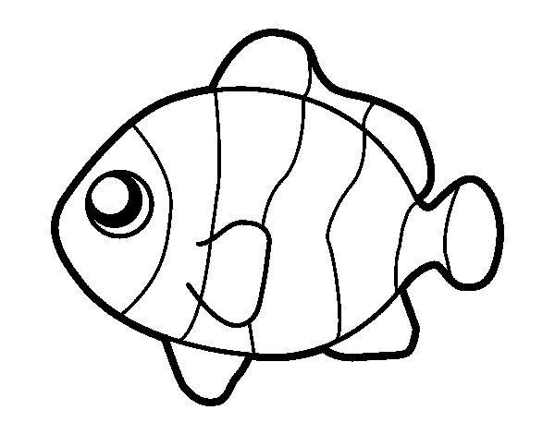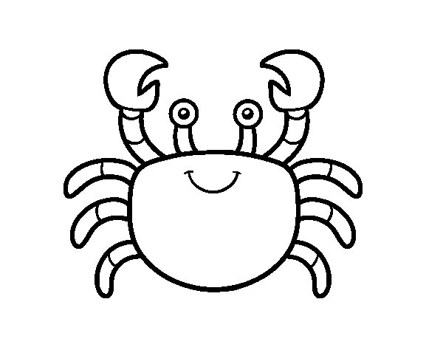

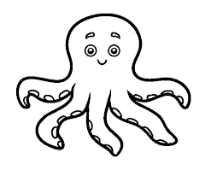  
  
  
  
  
  
  
  
  
  
  
  
  
  
  
  
  
  
  
  
  
PINTE OS SÍMBOLOS NATALINOS:

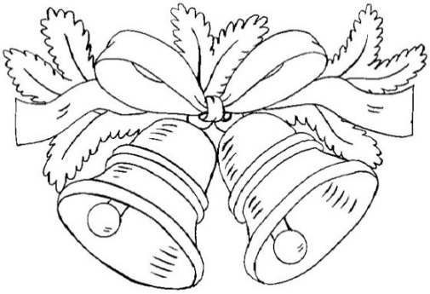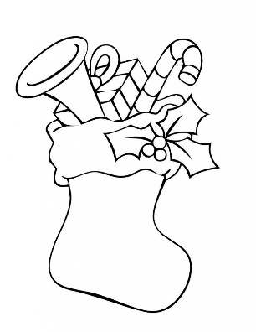BOAS FESTAS!